**TANULMÁNYI ELŐREHALADÁSI JELENTÉS**

Projekt megnevezése: **Integrált kutatói utánpótlás-képzési program az informatika és számítástudomány diszciplináris területein**

Projekt azonosítója: EFOP-3.6.3-VEKOP-16-2017-00002.

Projekt szakmai vezetője: Dr. Csuhaj Varjú Erzsébet egyetemi tanár

Az ösztöndíjat elnyert hallgató neve: Nagy András

NEPTUN kódja: HDPCPI

Ösztöndíjas tevékenység témája: 2.1.3 Modell export

Munkacsomag sorszáma, megnevezése: 2. Szoftvertechnológia

Alfeladat sorszáma, megnevezése: 2.1 UML modellezés

Az ösztöndíjas tevékenység által hozott indikátor és/vagy szakmai elvárás: konferenciarészvétel, népszerűsítés, nyílt forráskódú prototípus

Alprojektvezető neve, aki felel az ösztöndíjas tevékenység végrehajtásáért: Dr. Gregorics Tibor

|  |  |  |
| --- | --- | --- |
| Ösztöndíjas tevékenység | | Alprojektvezető aláírása |
| Tevékenység ideje (heti bontásban) | Tevékenység rövid leírása |  |
| 2018. 11. 05-09 | Publikáció előadás tematika kitalálása |  |
| 2018. 11. 12-16 | Előadásra diasor készítése, felkészülés |  |
| 2018. 11. 19-25 | Készülés az előadása, részvétel a konferencián, előadás tartása |  |
| 2018. 10. 26-30 | Konferencia, előadás tapasztalatainak megbeszélése, értékelése |  |

…………………………………………..

Ösztöndíjas hallgató

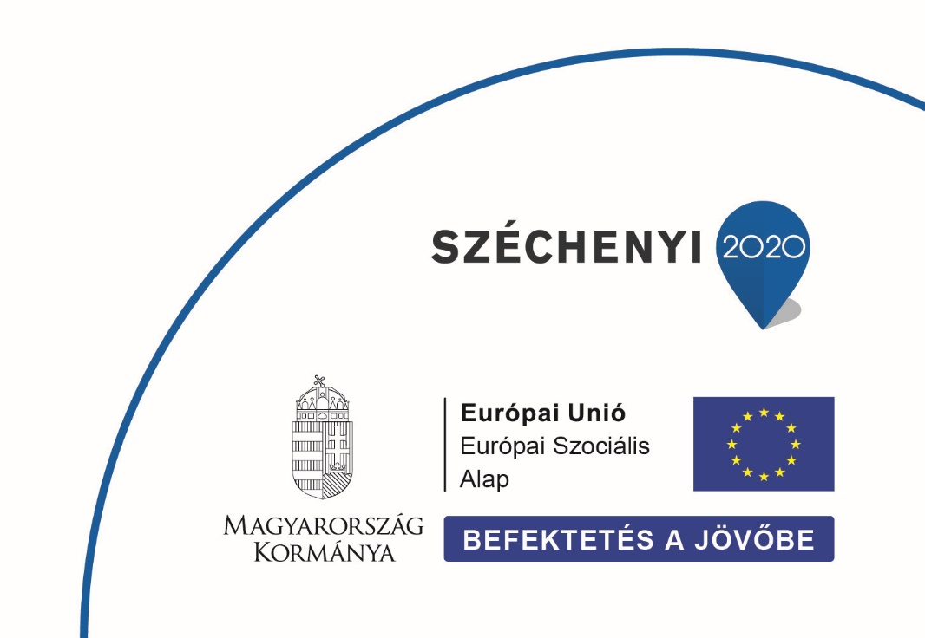………………………………………….. …………………………………………..

Alprojektvezető Projekt szakmai vezetője